Conte CE1: travail sur la couverture
CHAPEAU ROND ROUGE | 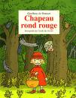

Prénom : ............................................

1/ Complète :

titre :
auteur :

2/ Réponds aux questions par une phrase :

Qui est chapeau rond rouge?

A ton avis pourquoi s'appelle-t-elle comme cela?

Qui voit-on d'autre sur la couverture?

A ton avis qu'est-ce chapeau rond rouge va faire avec son panier?

